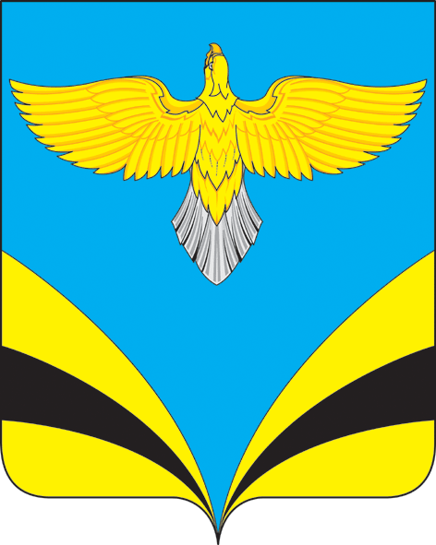
СОБРАНИЕ ПРЕДСТАВИТЕЛЕЙ
СЕЛЬСКОГО ПОСЕЛЕНИЯ НАТАЛЬИНО
МУНИЦИПАЛЬНОГО РАЙОНА БЕЗЕНЧУКСКИЙ
САМАРСКОЙ ОБЛАСТИ
третьего созыва

Р Е Ш Е Н И Е

от 30 июля 2019 г № 119/53

О внесении изменений в Устав сельского поселения Натальино муниципального района Безенчукский Самарской области

В соответствии со статьей 44 Федерального закона от 06.10.2003 № 131-ФЗ «Об общих принципах организации местного самоуправления в Российской Федерации», с учетом заключения о результатах публичных слушаний по проекту решения Собрания представителей сельского поселения Натальино муниципального района Безенчукский Самарской области «О внесении изменений в Устав сельского поселения Натальино муниципального района Безенчукский Самарской области» от 27 июля 2019 года,
Собрание представителей сельского поселения Натальино муниципального района Безенчукский Самарской области

РЕШИЛО:

- Внести следующие изменения в Устав сельского поселения Натальино муниципального района Безенчукский Самарской области, принятый решением Собрания представителей сельского поселения Натальино муниципального района Безенчукский Самарской области от 15.04.2014 № 9/7 (далее – Устав):
1) в пункте 40 статьи 7 Устава слова «государственном кадастре недвижимости» заменить словами «кадастровой деятельности»;»;
2) в подпункте 13 пункта 1 статьи 8 Устава слова «мероприятий по отлову и содержанию безнадзорных животных, обитающих» заменить словами «деятельности по обращению с животными без владельцев, обитающими»;
3) подпункт 5 пункта 1 статьи 10 Устава признать утратившим силу;
4) пункт 6 статьи 23 Устава изложить в следующей редакции:
«6. Сход граждан, предусмотренный настоящей статьей, правомочен при участии в нем более половины обладающих избирательным правом жителей населенного пункта. В случае, если в населенном пункте отсутствует возможность одновременного совместного присутствия более половины обладающих избирательным правом жителей данного населенного пункта, сход граждан в соответствии с настоящим Уставом проводится поэтапно в срок, не превышающий одного месяца со дня принятия решения о проведении схода граждан. При этом лица, ранее принявшие участие в сходе граждан, на последующих этапах участия в голосовании не принимают. Решение такого схода граждан считается принятым, если за него проголосовало более половины участников схода граждан.»;
5) дополнить пункт 6.1 статьи 55 Устава абзацами следующего содержания:
«Порядок предоставления помещений для встреч депутатов с избирателями устанавливается решением Собрания представителей поселения.
При установлении решением Собрания представителей поселения порядка предоставления помещений для встреч депутатов с избирателями учитываются следующие критерии, которым должно отвечать соответствующее помещение:
1) соответствие помещения требованиям санитарно-эпидемиологического законодательства;
2) обеспечение права депутата на беспрепятственный доступ и использование помещение в пределах рабочего времени, с соблюдением внутриобъектового и пропускного режимов, установленных в организации, в ведении которой находится соответствующее помещение;
3) площадь помещения не менее 10 квадратных метров.».
2. Поручить Главе сельского поселения Натальино муниципального района Безенчукский Самарской области направить настоящее Решение на государственную регистрацию в течение 15 (пятнадцати) дней со дня принятия настоящего Решения.
3. После государственной регистрации вносимых настоящим Решением изменений в Устав сельского поселения Натальино муниципального района Безенчукский Самарской области осуществить официальное опубликование настоящего Решения.
4. Настоящее Решение вступает в силу со дня его официального опубликования.

Председатель Собрания представителей

сельского поселения Натальино

муниципального района Безенчукский

Самарской области А.Ф. Сосновская

Глава сельского поселения Натальино

муниципального района Безенчукский

Самарской области Н.К. Машукаев

